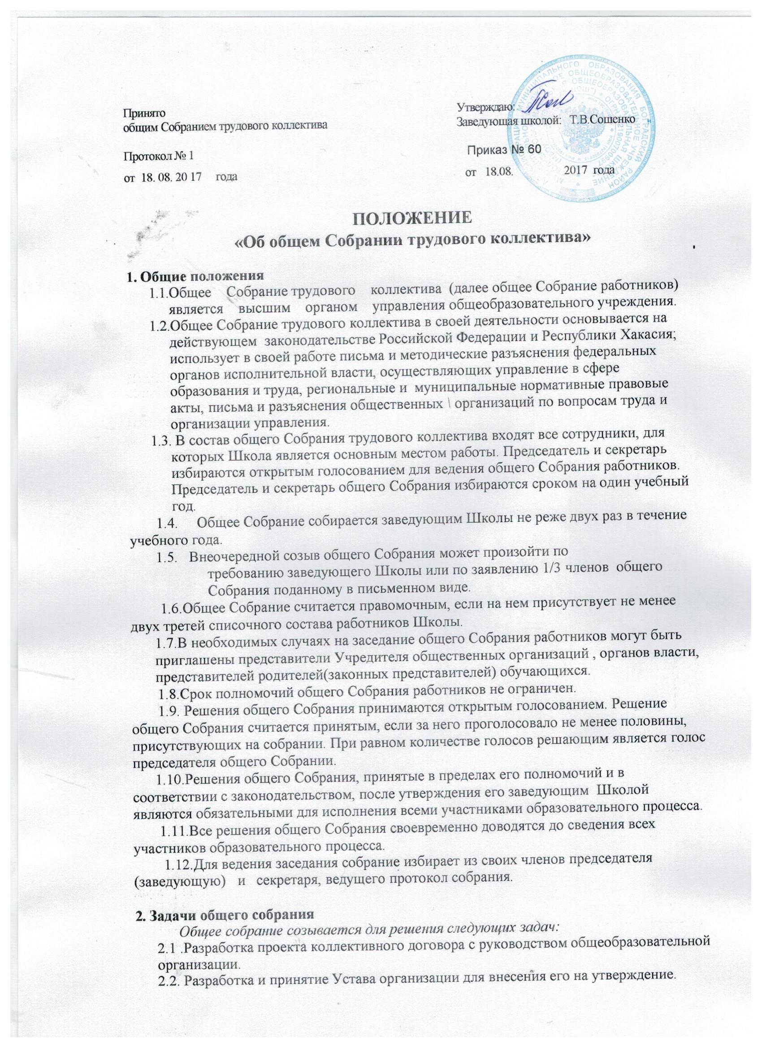

2.3.Решение вопросов социальной защиты работников.

2.4.Организация общественных работ.

3. **Функции общего собрания**

* 1. Рассматривать, обсуждать и принимать:

- новую редакцию Устава, изменения и дополнения в Устав Школы.

- Коллективный договор;

- Правила внутреннего трудового распорядка;

- Положение об организации работы по охране труда и обеспечению безопасности образовательного процесса,

- Положение о порядке и условиях предоставления педагогическим работникам Школы длительного отпуска сроком до одного года;

- Положение о системе оплаты труда и стимулировании работников;

- Положение о распределении стимулирующей части фонда оплаты труда работников Школы;

- Положение о работе с персональными данными;

- иные локальные акты Школы, содержащие нормы трудового права.

- Заслушивать отчёт заведующего Школы о выполнении Коллективного договора.

- Выдвигать коллективные требования работников Школы.

- Определять численность и сроки полномочий комиссии по трудовым спорам, избрать её членов.

- Принимать решения об объявлении забастовки и выборах органа, возглавляющего забастовку и иные полномочия, предусмотренные действующим законодательством Российской Федерации.

- Рассматривает перспективные планы развития Школы.

- Взаимодействует с другими органами самоуправления школы по вопросам организации основной деятельности.

- Обсуждает вопросы необходимости реорганизации и ликвидации   
общеобразовательного учреждения.

- Рассматривает и принимает локальные акты затрагивающие интересы работников.

**4. Права общего собрания**

*Общее собрание имеет право на:*

4.1.Создание временных или постоянных комиссий, решающих конфликтные вопросы

о труде и трудовых взаимоотношениях в коллективе.

4.2.Внесение предложений по изменению и дополнению коллективного договора

руководства и работников общеобразовательного учреждения.

4.3.Внесение в повестку собрания отдельных вопросов общественной жизни.

**5. Ответственность общего собрания**

*Каждый член общего собрания несет ответственность за:*

1. Реализацию в полном объеме коллективного договора.
2. Соблюдение устава и локальных нормативных актов общеобразовательного учреждения
3. Соблюдение такта и уважения к мнению коллег в ходе решения вопросов повестки заседания общего собрания.

**6. Документация**

6.1 .План работы общего собрания является составной частью плана работы  
общеобразовательного учреждения.

6.2.Отдельно ведется книга протоколов заседаний общего собрания и принимаемых решений (с приложениями). Книга должна быть пронумерована, прошита,скреплена печатью общеобразовательной организации и подписью заведующей.

6.3.В отдельной папке хранятся отчеты о деятельности общего собрания.

6.4.Документация общего собрания передается по акту при смене руководства

общеобразовательного учреждения.

7. **Порядок принятия настоящего Положения**

7.1. Положение обсуждается и принимается на общем собрании коллектива.вводится в действие приказом заведующей с указанием даты введения.